29. 03.2021 Poniedziałek

1. Karta pracy cz.3, numer 54

Łączenie samodzielne lub z pomocą rodzica, pierwszych głosek i nazw zdjęć. Rysowanie w pustych polach tego, czego nazwę otrzymano.

1. Słuchanie wiersza D. Gellner “Pisanki” - cel: rozwijanie mowy.

Patrzcie, ile na stole pisanek!

Każda ma oczy malowane, naklejane

Każda ma uśmiech kolorowy i leży na stole grzecznie,

Żeby się nie potłuc się przypadkiem w dzień świąteczny.

Ale pamiętajcie!

Pisanki nie są do jedzenia.

Z pisanek się wyklują

ŚWIĄTECZNE ŻYCZENIA

Rozmowa na temat wiersza:

* Co znajdują się na stole?
* Jak wyglądają pisanki?
* Co wykluje się z pisanek?

1. Zabawa z elementem turlania - “Rozpisane pisanki” - dzieci delikatnie się po podłodze w różnych kierunkach, zwracając uwagę na zachowanie zasad bezpieczeństwa.
2. Karta pracy, cz.3 numer 55

Rysowanie pisanek w pustych polach wg podanych wzorów. Kolorowanie ich na podane kolory.

30.03.2021 Wtorek

1. Karta pracy, cz. 3, numer 56

Po koloruj rysunki jajek jednym kolorem, ale tak żeby każde jajko było inne.

Połącz w pary takie same zestawy pisanek.

1. Kładziemy przed dziećmi daną liczbę pisanek. Prosimy, żeby dopasowały do nich odpowiednią cyfrę. Można dodatkowo pokazywać odpowiednią liczbę oczek na kostce.

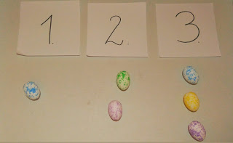

**Zadania tekstowe**   
  
Pomoce: kartoniki z cyframi**.**  
**Zadanie 1** *Zajączek miał w koszyczku 5 pisanek. 1 zaniósł kurczaczkowi, a 3 rozdał dzieciom. Ile zostało pisanek w koszyczku Zajączka?*  
  
***Zadanie 2*** *Z jajek w kurniku wykluło się 10 kurczaczków. 5 kurczaczków wyruszyło razem z Zajączkiem roznosić wielkanocne koszyczki. Ile kurczaczków zostało w kurniku?*

1. Zabawa ruchowa z elementem rzutu – pomoce: piłka i kosz na pranie.

Rzucanie do celu.

1. Pokoloruj pisankę wg własnego pomysłu.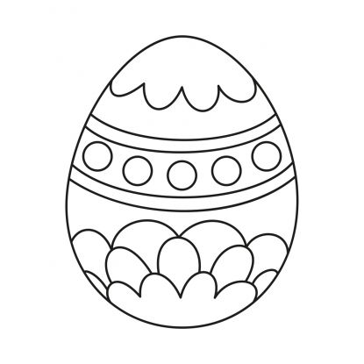

31.03.2021 Środa

1. Karta pracy, cz. 3 numer 57.

Kończenie rysowania kurki i koguciki wg wzoru. Kolorowanie jajka znajdującego się po lewej stronie karty w różowe wzroki, a po prawej w zielone wzorki.

1. Zabawy i ćwiczenia z literką ł:

Odczytywanie wyrazu z rodzicem, odszukanie na końcu kart kartoników z literami tworzącymi wyraz łopata. Wycięcie ich (karta pracy, odkrywam siebie. Litery i liczby, str. 72), ułożenie z nich wyrazu, a potem przyklejenie ich w okiennkach. Pokolorowanie rysunku, odczytywanie sylab i wyrazów. Pisanie liter po śladach, a potem samodzielnie. Próby czytania tekstu.

1. Ćwiczenia oddechowe.

Przed dzieckiem znajdują się małe kawałki białego papieru. Dziecko za pomocą słomki przenosi kawałki papieru z miejsca na miejsce. Nie pomaga sobie rękami.

1. Ćwiczenia gimnastyczne - z wykorzystaniem gazet.

* Dzieci poruszają się w dowolny sposób po pokoju, ostrożnie między rozłożonymi gazetami na polecenie rodzica zatrzymuje się i podnosi gazetę.
* Zabawa ożywiająca - dziecko biega po pokoju potrząsając gazetami trzymanymi oburącz w górze. Na hasło “Burza” zatrzymuje się, przyjmując dowolną pozycję, chroniąc przed zmoknięciem, wykorzystując gazetę.
* Stanie w rozkroku, trzyma złożoną gazetę oburącz - w skłonie w przód, wymachy gazetą w tył i przód.
* Ugniatanie gazety tak, aby powstała kulka (piłeczka) - rzuty i chwyty kulki w miejscu, w chodzie, w biegu.
* Dziecko wkłada swoją kulkę między kolana, skacząc obunóż naśladując skoki kangura.

01.04.2021 Czwartek

1. Karta pracy, cz. 3 numer 60.

Dzieci rysują po śladzie bez odrywania kredki od kartki.

Rodzic czyta dziecku zagadki i pomaga w rozwiązaniu.

1. **Wielkanocna kartka** „Kurczątko” przygotowana metodą **origami z kółka.**

**Materiały i przybory:**

* zielony blok techniczny – baza kartki
* [papier kolorowy, kolory intensywne](https://www.ceneo.pl/15198607#cid=1601&pid=1320): żółty, pomarańczowy, czerwony
* okrągłe przedmioty do odrysowania kształtów
* ołówek
* nożyczki
* [klej, np. Magic](https://www.ceneo.pl/17639203#cid=1601&pid=1320)
* ewentualnie skrawki zielonej lub jasnobrązowej bibułki

1. Kartkę z bloku technicznego przecinamy na pół i składamy- będzie to baza kartki.

2. Na żółtym papierze odrysowujemy kółka o średnicy 5 cm i 3,5 cm, które będą brzuszkiem i głową kurczątka. Na czerwonym papierze odrysowujemy kółko o średnicy 2,5 cm na dziobek. Na pomarańczowym papierze kółko o średnicy 3 cm – skrzydełko kurczątka. Wszystkie kółeczka wycinamy.

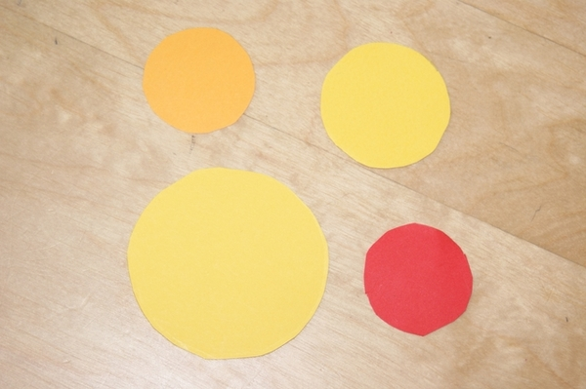

3. Czerwone kółeczko składamy tak jak na zdjęciu i przyklejamy do mniejszego, żółtego kółka- to będzie głowa z dziobem.

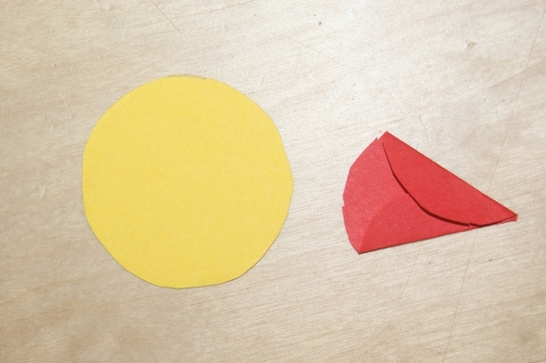

4. Na środku zielonej kartki- bazy- przyklejamy największe żółte kółko- brzuszek, na niej naklejamy głowę wraz z podklejonym pod spód dziobkiem. Pomarańczowe kółeczko składamy na pół i przyklejamy jako skrzydełko.

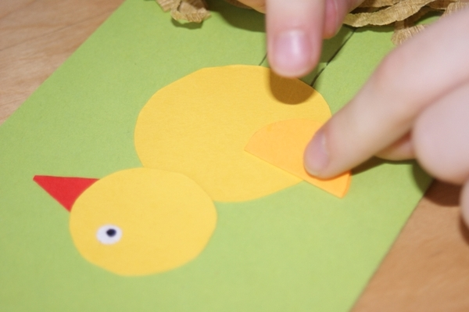

5. Wycinamy małe, białe kółeczko lub bierzemy dziurkę z dziurkacza i przyklejamy robiąc oczko. Rysujemy źrenicę oraz nóżki kurczaka.

6. Na dole kartki możemy nakleić cienko pocięte kawałki bibułki: zielone jako trawę lub brązowe jako siano z gniazda kurczaka.

